Итак, уважаемы коллеги. Давайте еще раз попробуем взглянуть на источник вечных холиваров на каждом ресурсе, посвященном пивоварению. А именно на «норму засева»
Откуда вообще взялось это понятие в среде домашних пивоваров, наверное уже никто не вспомнит. Есть упоминание, о некоем исследовании математика Джорджа Фикса, что 0,75 млн клеток на мл на градус плато это оптимальное значение для элей, а на лагер требуется в 2 раза больше. Что-то об этом упоминает и Палмер, цитировать не буду, но говорит он, в принципе о том же, приводит в таблице какие-то цифры, рассуждает о количестве дрожжей в пакетах знаменитых производителей и так далее. Мне лично непонятно, хотя бы то, почему на лагер требуется именно в 2 раза больше, формулировки, что лагер сбраживается при более низкой температуре, мне не достаточно, сусло для эля и лагера принципиально ничем не отличается(белковую паузу я делаю практически всегда), меняется лишь температура брожения и штамм дрожжей. Должен ли я увеличить дозировку, если собрался сбродить лагер при более низкой температуре? Должен ли я уменьшить дозировку, если собираюсь сбраживать эль при более высокой температуре? Исследование Фикса я к сожалению не читал, не нашел на русском языке, а мой уровень английского не позволяет мне полностью понять все его тезисы в оригинале.
Далее, совсем непонятно, что имеется ввиду под понятием оптимального значения? Осмелюсь предположить, что под оптимумом понимается то количество дрожжей, внесение которых обеспечит полную сбраживаемость, минимум выработки побочных продуктов, а соответсвенно и более чистый вкусовой профиль. Якобы внесение низкой нормы поспособствует образованию большого количества нежелательных продуктов. Калькулятор, основанный на описанных выше «исследованиях» абсолютно игнорирует стиль пива, который мы собрались варить и желаемый уровень эфиров. Даже вид дрожжей не учитывается, хотя абсолютно ясно, что US-05 и S-33 и с «нормой засева» и без дадут нам абсолютно разные результаты. Может быть конечно кто-то доказал, что этот вот «Профи уровень засева» даст нам оптимальное количество эфиров, для абсолютно любого сорта эля, который мы собираемся варить, но я сильно в этом сомневаюсь. Особенно трудно в это вериться, если учесть, что уровень эфиров никак не измерить в домашних условиях, кроме разве что «на вкус». Дальше попробуем разобраться с этой темой подробнее.
Все рассуждения о стартерах и «нормах засева», так или иначе замыкаются на том, что при низкой задаче, дрожжи почему-то испытают какой-то особенный «стресс», будут актинвно размножаться, тем самым вырабатывая ненужные нам вещества. Что ж, давайте копать дальше, для начала немного копипасты:

Никто не сходится в общем мнениb о количестве дрожжевых клеток / грамм в сухих дрожжах.!
- Это становится еще более запутанным, ведь каждый штамм дрожжей имеет разные размеры клетки и способность к слипанию.
- Beersmith говорит о 18 млрд кл/гр. По умолчанию стоит именно это значение.
- Кайзер провел свои исследования и выявил, что дрожжи содержат: 8-18 млрд кл/гр

Дрожжи | Млрд кл/гр
Safale K-97 | 14
Safale S-04 | 8
Safbrew T-58 | 18
Safbrew S-33 | 16
Saflager S-23 | 10
Saflager S-189 | 9
- Взято из: Ван Ден Берг, С., и Ван Landschoot, А. (2003). Практическое использование сухих дрожжей в пивоваренной промышленности. CEREVISIA, 28(3), 25-30 (таблица 1).
- Mr.Malty говорит о 20 млрд кл/гр. Но подтверждений этому числу не найдено.
- От производителей:
  - Fermentis: не менее 6 млрд кл/гр для US-05 и S-04.
  - Danstar: не менее 5 млрд кл/гр для Nottingham yeast.
Если честно, после этого вообще не понимаю, что тут можно дальше считать и какой в этом смысл. Хотя о чудо, в табличке мы видим, что Saflager S-189 содержит в 2 раза меньше клеток, чем T-58, может быть поэтому на лагер нужно сыпать 2 пачки, вместо одной. Хотя «неубиваемые звери» S-04 показывают себя в таблице совсем уж слабенько. Ферментис в принципе гарантирует не менее 6 млрд, что тут скажешь 12 млрд явно не менее 6 млрд, но на мой взгляд это не слабо оказывает влияние на точность расчетов.

Далее опять копипаста:

Другие популярные пивоваренные инструменты используют это значение, хотя некоторые выбирают 1,0 вместо 0,75. Профи уровень с более высокой ставкой снизит риск заражения, создаст быстрое начало брожения, и обеспечит соответствующий продукт. Серьезные домашние пивовары, которые хотят получить отличную партию пива, также применяют более высокую норму засева.
Сколько вешать в граммах-то??? Наверное, если я серьезный пивовар, можно сыпать и 3 пачки в 25 литров сусла, перезасев-то не страшен. Получается уравнение с одними неизвестными, где условно ясно только одно 0.75 млн на мл на оP (или все же 1.0) и 1.5 (2) для лагеров.
Делая стартер, с применением магнитной мешалки тоже не даст нам уверенности в достижении нужной концентрации. Копипаста:

Дрожжевой осадок (повторный засев):
- Плотность осадка по умолчанию стоит 2.0 млрд кл/мл, но вы можете это изменить. Но некоторые источники считают, что 5 млрд/мл.
- Укажите количество суспензии в литрах.
Опять некислая вилка. Есть конечно сложная модель, описанная уравнением braukaiser.com, но опять же, нам доподлинно не известны входные параметры, а именно, мы не знаем, сколько же дрожжей в грамме к нам приехало из Франции и сколько живых добрались до нашего холодильника, ну и еще давайте добавим сюда вот эту копипасту:

На данный момент калькулятор достаточно консервативный: нет аэрации: нет изменений; регулярное покачивание: +0.5 увеличение темпов роста; перемешивание: +1.0 увеличение темпов роста.

В общем, маловато параметров. Сколько живых дрожжей в стартере будет после магнитной мешалки? Как минимум нужен микроскоп и соответствующая квалификация, ведь не так легко отличить живую клетку от мертвой.

Теперь про циклы размножения. Если считать, что размножаясь, дрожжи дают нам в пиве ненужные вещества, то получается, идеальный стартер это стартер, который сбродит наше сусло, не размножившись вообще. Но ведь такого не будет, это 100%. Почему все зациклились на этих циклах деления клетки? Надо ведь смотреть в том числе и на колчество поделившихся клеток, разве нет? Если я поместил в сусло 1 клетку, то их деление будет происходить примерно так 1 2 4 8 16, в идеальных условиях, 4 цикла деления но 15 поделившихся клеток, а в сусло мы вносим гораздо больше, а к окнчанию брожения их там просто неисчислимое количество. Дрожжи ведь существа неразумные, они не понимают, что их внесли по «норме» и надо бы ограничить свое размножение.
Грубо говоря, они будут размножаться, пока «возможностей» для этого будет больше, чем «ограничений». Чисто визуально, дрожжевого осадка, в конце брожения, если я использовал целую пачку дрожжей, всегда получалось больше, чем при «недозасеве», соответственно, напрашивается вывод, что и клеток поделившихся было больше и влияние они на окончательный букет они произвели соответственно большее.

Но это все мои размышления, не более. Самое время обратиться к книгам действительно серьезных авторов, не Палмера и не Папазяна. Последние два человека, безусловно много сделали для развития культуры домашнего пивоварения, но назвать их учеными, язык не повернется.

Давайте рассмотрим собственно то, от чего мы хотим избавится в нашем пиве, сами побочные продукты брожения. Оснонвные из них достаточно подробно описал в своей книге Вольфганг Кунце. Вот выдержки оттуда.

Не буду заострять внимание на описании этих дефектов, а просто скопирую причины возникновения и возможные пути устранения, книга в открытом доступе, если что прочитаете.

Диацетил.
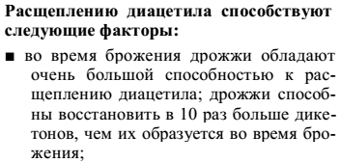
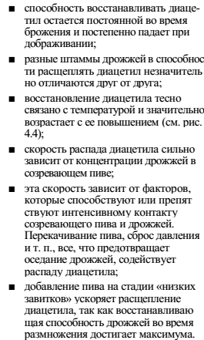
В книге, также есть графики по диацетилу, можете ознакомиться. Отсюда следует, если сильно не вдаваться в детали, что диацетил так или иначе уходит, в процессе созревания. Концентрация дрожжей и контакт с ними в созревающем пиве влияет на скорость распада, но в домашних условиях, в созревающем пиве нет проблем ни с концентрацией дрожжей ни с их контактом с суслом, хотелось бы даже поменшье.

Дальше по списку идут:

Альдегиды. Вот, что пишет о них Кунце.

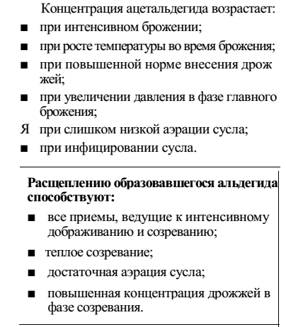
Оказывается повышенная норма внесения способствует образованию ацетальдегида , правда есть и другие факторы, но ничего страшного в фазе созревания у нас все также остается повышенная концентрация дрожжей, и надо думать альдегид расщепится при созревании.

Едем дальше.

Высшие спирты:
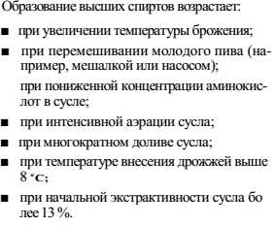

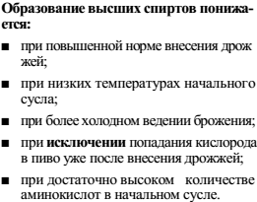
Вот тут, действительно видим, повышенная норма внесения ограничивает образование высших спиртов. Но из этого также следует, что мы не должны аэрировать сусло, должны сделать белковую паузу, чтобы поднять уровень аминного азота и сбраживать при пониженных температурах. Если смотреть на наших коллег самогонщиков, которые в свою брагу сыпят лошадиную дозу дрожжей, по сравнению с пивоваром, сивухи у них меньше не становится, хотя и нужно сделать оговрку, сусло для браги гораздо беднее пивного сусла в плане необходимых элементов для работы дрожжей.

Ну и последний побочный продукт это эфиры.
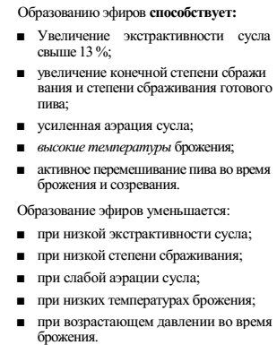
Ничего про «норму внесения» тут не сказано, поэтому и комментировать нечего.

Давайте смотреть еще глубже. Во второй главе своей книги «Микробиология пива» Прист и Кэмпбелл очень подробно разобрали биохимию процесса брожения. Настолько подробно, что разобраться в этом, человеку без профильного образования будет проблематично, но некоторые моменты описаны вполне четко и понятно.

Для начала скопирую сюда вот это:
Будучи помещенными в жидкую питательную среду (такую, как сусло) при тем-
пературе от 5 до 35 °С, дрожжевые клетки начинают размножаться, и продолжается
это до тех пор, пока не будет исчерпано хотя бы одно из необходимых питательных
веществ.

Тоесть, пока в сусле есть все питательные вещества, дрожжи так или иначе будут размножаться.
Далее идет много полезной, на трудновоспринимаемой информации, а затем мы видим достаточно тревожный абзац

По исчерпании источников азота способность клеток к утилизации Сахаров
быстро падает независимо от присутствия в среде Сахаров. В этих условиях скорость
распада белков в клетках (ферментов транспорта Сахаров в клетку, пермеаз) состав-
ляет 2 ч. Практическое значение этой модели поведения проявляется в конце броже-
ния пива, когда плотность сусла лишь ненамного выше заданной плотности данного
сорта пива. Обычно стараются ограничить рост дрожжей концентрацией питатель-
ных веществ в сусле. После исчерпания лимитирующего питательного вещества ак-
тивность транспорта Сахаров клетки снижается независимо от наличия Сахаров. Если
это произойдет слишком рано, то интенсивность брожения будет очень быстро сни-
жаться, и существует опасность, что заданная конечная плотность вообще не будет
достигнута или для ее достижения понадобится значительно больше времени.

Помогут ли нам в этом случае лишние дрожжи, если единственная нужная нам функция ограничена не их количеством , а наличием в среде необходимых веществ? Дальше опять идет много интересной информации, но нам так или иначе интересно знать:

Резюме
По ходу процесса брожения могут быть выделены три основные стадии развития
дрожжей, соответствующие в принципе традиционным микробиологическим пред-
ставлениям — лаг-фаза, фаза роста и стационарная фаза.
Лаг-фаза называется так потому, что в это время количество клеток не увеличива-
ется, а образование этилового спирта очень невелико. Тем не менее с биохимической
точки зрения это очень активный период. Семенные дрожжи обычно поступают от
уже проведенного брожения, и задержка в их развитии (лаг-фаза) связана с необхо-
димостью приспособления клеток к новой среде. Основными действующими факто-
рами здесь являются глюкоза, кислород и гиперосмотический стресс, которые при-
водят к изменению модели экспрессии гена и структуры модели ковалентной
модификации имеющихся белков . Энергия и углерод для осуществления
метаболизма образуются в ходе гидролиза гликогена. Этот процесс стимулируется
присутствием глюкозы в питательной среде.
По мере приспособления семенных дрожжей к новой среде они начинают погло-
щать глюкозу и другие питательные вещества, переходя в другую фазу клеточного
цикла — фазу роста. По мере исчерпания запасов глюкозы клетки переходят к ути-
лизации мальтозы, а затем — мальтотриозы. Аминокислоты и азот сусла также по-
следовательно поглощаются, что обеспечивает некоторое количество переключений
транспортеров и путей утилизации. Клеточный цикл повторяется до тех пор, пока он
не прекратится из-за нехватки питательных веществ или стресса. Эта фаза характе-
ризуется преобразованием углеводов в этиловый спирт и двуокись углерода, а также
продуцированием целого ряда летучих соединений, влияющих на вкусо-ароматиче-
ские свойства пива. Проблемы неполного сбраживания возникают тогда, когда в сус-
ле недостаточно усваиваемых соединений азота, витаминов и микроэлементов, не-
обходимых для метаболических процессов.
На большинстве пивоваренных предприятий рост дрожжевых клеток прекраща-
ется из-за нехватки ненасыщенных жирных кислот, эргостерина или усваиваемого
азота, и дрожжи переходят в стационарную фазу. Биосинтез липидов связан с со-
стоянием дрожжей при засеве и степенью насыщения сусла кислородом, а усваива-
емый азот — помолом и затиранием.

Подводя итог и опираясь на следующие факторы, а именно
- Неизвестные и противоречивые данные о количестве дрожжей вашей упаковке.
- Неспособность калькулятора учитывать конкретный дрожжевой штамм, а также стиль пива и следовательно необходимый уровень побочных продуктов брожения.
- Отсутствие доказательств, что пониженные нормы внесения способны существенно повлиять на качество пива.
Как минимум переводят тему «нормы внесения» в разряд спорных и обсуждаемых. На итоговом качество продукта отражаются множество факторов, нет никакого универсального рецепта. Для каждого штамма и сорта все очень индивидуально.

